**ПАМЯТКА учащемуся о действиях при пожаре в школе.**

**При получении сигнала о пожаре во время урока:**

- быстро, но без паники и суеты собраться у выхода из кабинета;

- при наличии сильного задымления намочить ватно-марлевые повязки (при их отсутствии носовые платки или матерчатые детали одежды), закрыть ими нос и рот;

- по команде преподавателя быстро (при сильном задымлении – пригнувшись или ползком), но не бегом, покинуть здание школы по указанным им путям эвакуации;

- построиться на безопасном расстоянии.

**При обнаружении возгорания во внеурочное время (во время перемены, после уроков):**

- не пытаться тушить огонь самому;

- немедленно сообщить об этом ближайшему работнику школы – преподавателю, техническим служащим;

- покинуть здание школы

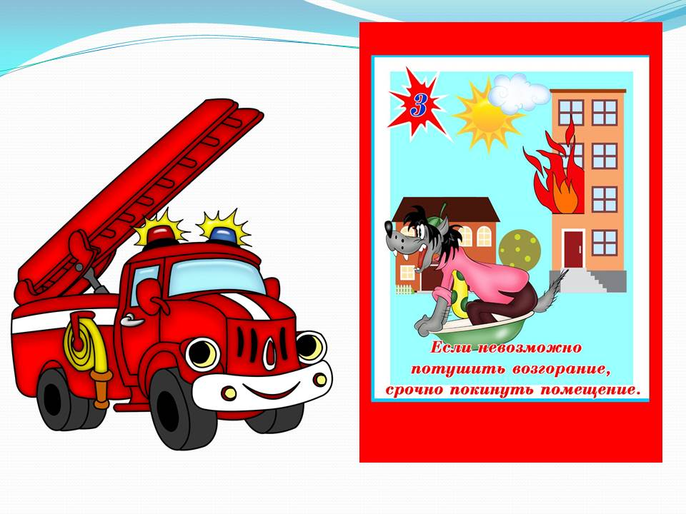

**ПАМЯТКА учащемуся о действиях при пожаре в школе.**

**При получении сигнала о пожаре во время урока:**

- быстро, но без паники и суеты собраться у выхода из кабинета;

- при наличии сильного задымления намочить ватно-марлевые повязки (при их отсутствии носовые платки или матерчатые детали одежды), закрыть ими нос и рот;

- по команде преподавателя быстро (при сильном задымлении – пригнувшись или ползком), но не бегом, покинуть здание школы по указанным им путям эвакуации;

- построиться на безопасном расстоянии.

**При обнаружении возгорания во внеурочное время (во время перемены, после уроков):**

- не пытаться тушить огонь самому;

- немедленно сообщить об этом ближайшему работнику школы – преподавателю, техническим служащим;

- покинуть здание школы

